文档修改记录

|  |  |  |  |  |
| --- | --- | --- | --- | --- |
| **序号** | **版本号** | **修改内容** | **修改人** | **修改时间** |
| 1 | V0.1 | 创建文档 | 罗蕾 | 2016/7/21 |
| 2 | V0.2 | 问题1：升级和更改配置需支付的费用公式更新为研发概要设计评审通过的计算法则。（7月22日已经发邮件进行了说明） | 罗蕾 | 2016/7/22 |
| 3 | 问题4：补充ECMC中删除资源提示信息的界面，同时将有回收站功能的资源和无回收站功能的资源的删除逻辑分别进行补充和说明。 | 罗蕾 | 2016/8/4 |
| 4 | 新增问题6至问题9 | 罗蕾 | 2016/8/8 |
| 5 |  |  |  |  |
| 6 |  |  |  |  |
| 7 |  |  |  |  |
| 8 |  |  |  |  |
| 9 |  |  |  |  |
| 10 |  |  |  |  |
| 11 |  |  |  |  |
| 12 |  |  |  |  |
| 13 |  |  |  |  |
| 14 |  |  |  |  |
| 15 |  |  |  |  |

# 后台计费单价调整后，资源计费如何处理？

答：

1. 按需购买新资源，价格按照实时的单价计算。
2. 已购买的按需类的资源，进行升级或者更改配置时，按照实时的单价计算。
3. 已购买的包年包月的资源，若当前价格已调整，已经收取用户费用，故不做处理。
4. 新购买包年包月的资源，价格按照最新即实时的单价来计算。
5. 已购买的包年包月的资源，对其进行续费，续费价格按照最新即实时的单价来计算。
6. 已购买的包年包月的资源，对其进行升级处理，**需支付的费用处理如下：**

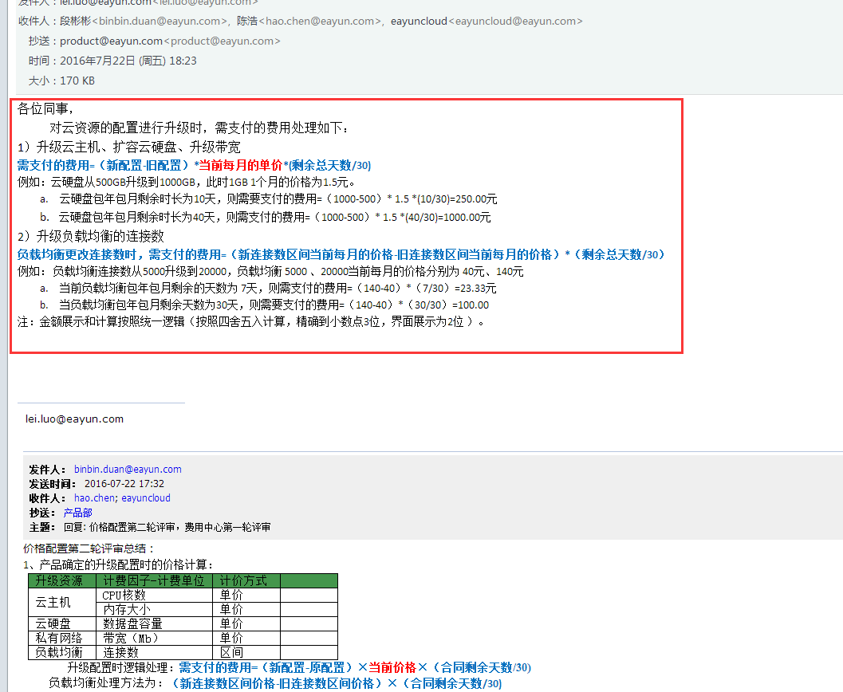

# 包年包月的资源未到期续费、已到期未超保留时长续费和已到期超过保留时长续费有什么差异？

答：“未到期”和“已到期未超保留时长”进行续费，其续费后的到期时间=原到期时间+续费时长；

“已到期超过保留时长”后进行续费，其续费后的到期时间=“续费当天的凌晨+续购时长”（ 当天无论任何时间，续费1个月后，到期时间都是1月后的凌晨）

也就是说已到期未超保留时长时进行续费，需要支付保留时长产生的费用；若是超过保留时长，比如已到期1个月后，用户再进行续费，则不需要支付保留时长的费用，新的有效使用时间为从续费当天开始计算。

# 续费、升级（包括扩容、更改连接数和更改带宽）的限定条件

答：正在续费（续费未结束），则不允许再次续费和升级；

正在升级（升级未结束，包括支付未结束），则不允许再升级和续费；

点击按钮提示：**“资源正在调整中或您有未完成的订单，请您稍后再试。”**

# ECMC中删除操作如何处理？

答：包年包月和按需付费的资源，都可以随时删除。

**无回收站功能的资源**

**删除时需要弹出二次确认提示，**XXX**代表资源名称**

第一次提示：“删除资源XXX有可能造成客户线上环境和财务损失，请确认与客户进行过沟通。”，点击确定后，进入二次提示，点击取消后，返回。

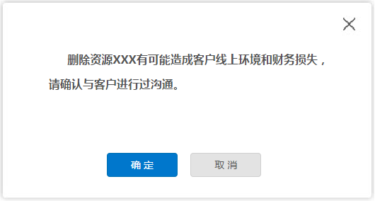

第二次提示：“资源XXX删除后将无法恢复，请谨慎操作。确认删除？”点击确定后，资源被销毁，点击取消后，返回。

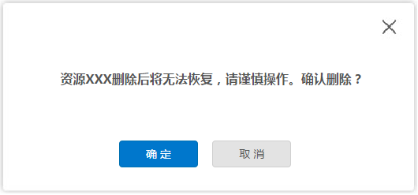

**有回收站功能的资源**（云主机、云硬盘、云硬盘快照）

第一次提示：“删除资源XXX有可能造成客户线上环境和财务损失，请确认与客户进行过沟通。” 若未选中“彻底删除，不放入回收站”，则点击确定按钮后，该资源直接进入回收站。（注：删除时默认进入回收站，即：默认不选中“彻底删除，不放入回收站”）

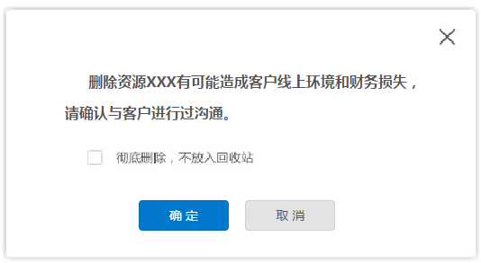

若选中了“彻底删除，不放入回收站”，则点击确定按钮后弹出二次确认提示。

二次确认提示为：“资源XXX删除后将无法恢复，请谨慎操作。确认删除？”点击确定后，资源被销毁，点击取消后，返回。



# 保留时长、余额限定（按需服务新开通资源、按需服务重新恢复）这些参数的配置如何管理？

答：在 维中心的公有云业务下增加“系统参数”的模块，增加“保留时长”和“余额限定”的标签页。“系统参数”模块仅超级管理员root用户拥有查看、修改的权限。

**注：开发告知“保留时长”和“余额限定”已调整至数据字典模块下。（2016年8月5日）**

1）保留时长

a. 将原回收站资源保留时长配置页面，移动到“系统参数”下，不再在回收站界面中展示，默认保留时长仍然为“2小时”；

b. 资源到期或账户欠费后的保留时长，移动到“系统参数”下，不再在客户管理界面中展示，保留时长默认为3天；

c. 修改保留时长的页面都一致，如下图2 所示，单位可选择“小时”或“天数”。选择小时，数值为输入框，仅输入整数范围为1到23（输入非法时提示：“请输入1到23的整数。”）；选择天数，数值为下拉选择框，可选择1到7天。

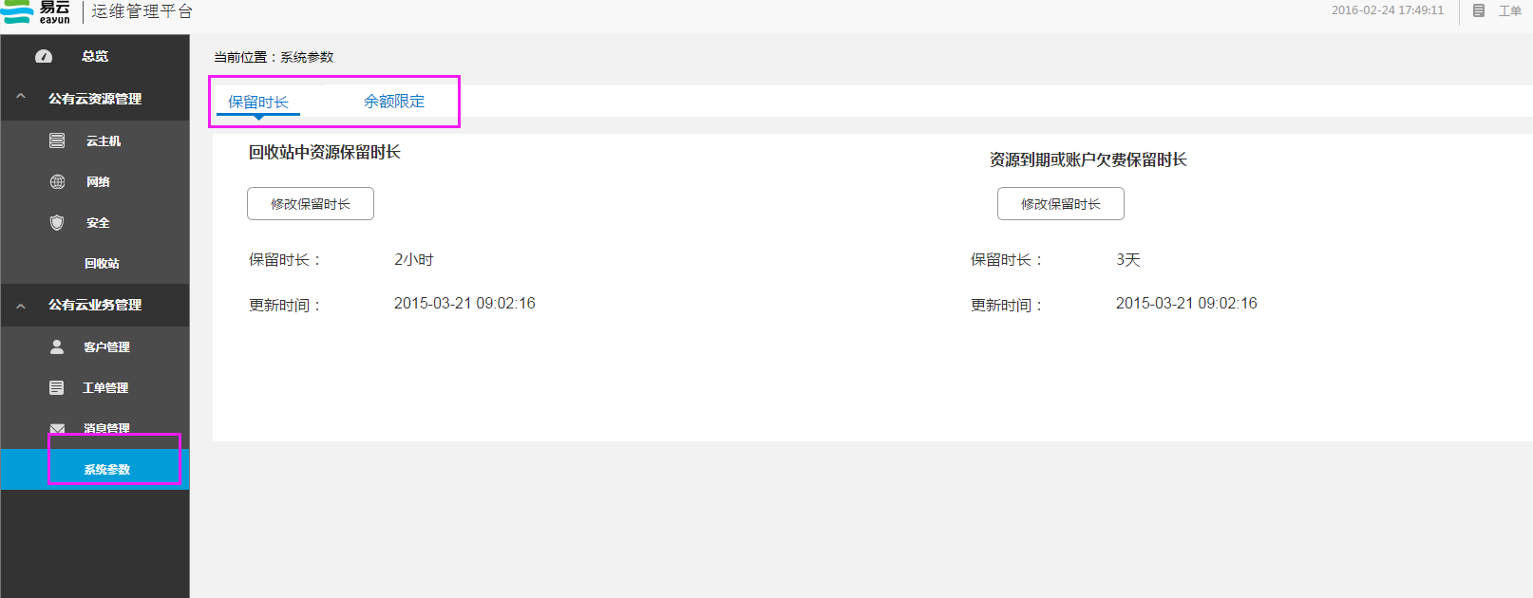

图1 系统参数_保留时长

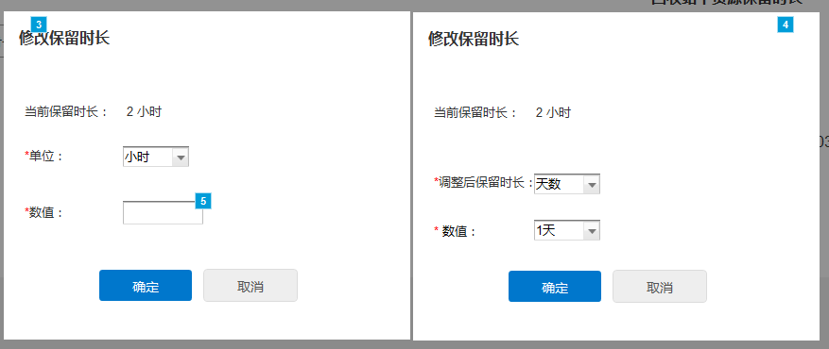

图2 系统参数_修改保留时长

2）余额限定

a. 按需服务开通条件：限定按需服务开通新资源余额的最低要求；

b. 按需服务重新恢复：限定按需服务由“余额不足”变为正常，操作不受限制账户余额的最低要求。

c. 按需服务开通和按需服务重新恢复使用，账户余额最低要求，默认值都为100。

d. 修改余额限定如图4所示，新余额参数项为输入框，输入限定为大于等于零的整数，最大值1000000。

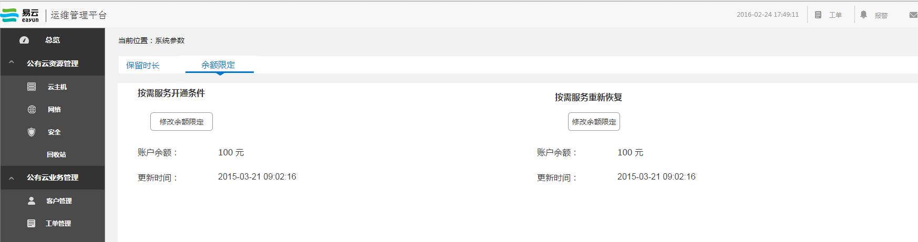

图3 系统参数_余额限定

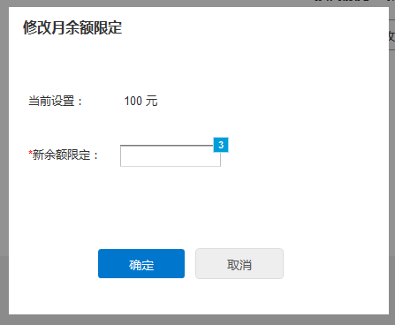

图4 系统参数_修改余额限定

# 管理控制台云资源状态按钮展示效果。

答：

1. 新增加的“已到期”和“余额不足”状态，灰色展示。
2. 云硬盘“空闲中”、浮动IP“未使用”颜色为绿色但内部为空心。
3. 回收站中，已删除资源的状态，红色展示。
4. 过渡状态，仍然为黄色，但调整为动态效果。

对于云资源各种状态展示的颜色如下：

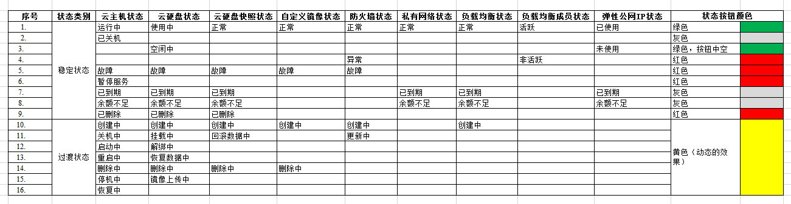

# 付费购买的资源，购买按钮名称展示什么？

答：同现有线上管理控制台中保持一致，都仍然展示创建XXX。

创建云主机、创建云硬盘、创建私有网络、创建负载均衡器、**申请弹性公网IP**、创建VPN。

# 升级、续费、扩容、更改带宽、更改连接数中页面操作按钮名称展示什么？

答：统一都展示为：“确定”和“取消”。

# 包年包月云主机已提交订单，但是用户并未支付，此时对创建主机时选择的私有网络（自管和受管子网）、自定义镜像、安全组这些资源的删除有什么限制？

答：若订单中存在未支付的云主机，则该订单中，云主机创建所需要的私有网络、受管子网、自管子网、自定义镜像、安全组不允许删除。

1）若子网IP未被占用，但是有待支付创建的云主机，需要部署在该子网下，则去删除该子网（受管和自管子网），则提示：“您有待创建的主机占用该子网，无法删除”。（若运维在ECMC中删除子网，则提示：“用户有待创建的主机占用该子网，无法删除”）

2）若自定义镜像已创建的主机数量为0，但是有待支付创建的云主机其镜像选择了该自定义镜像，则此时去删除该自定义镜像，则提示：“您有待创建的主机占用该镜像，无法删除”。（若在ECMC中删除该自定义镜像，则提示“用户有待创建的主机占用该镜像，无法删除”）

3）若订单中存在未支付创建的云主机，其选择了该安全组，则此时去删除该安全组，则提示：“您有待创建的主机占用该安全组，无法删除”。（若运维在ECMC中删除该自定义镜像，则提示“用户有待创建的主机占用该安全组，无法删除”）

注： 上述的提示语都是**提示框**的方式给出。